**复习题**

1. 填空题

1.根据实际的输入信号和所需的输出信号时电压或电流，放大电路可分为四种类型，即：

、 、互阻放大、互导放大。

1. 当温度升高时，BJT共射级连接时的输入特性曲线向 移动，输出特性曲线向 移动。
2. 引入 类型负反馈可以提高输入电阻，而引入 类型负反馈则可以提高输出电阻。
3. BJT是 控制 器件，有两种载流子参与导电，属于双极型器件。当其工作在放大区时发结需要加 偏置电压，集电结需要加 偏置电压。
4. 欲使振荡电路能自行建立振荡，必须满足 的条件。RC振荡电路一般用来产生 范围内信号。
5. 在放大电路中，测得某BJT三极管三个电极1，2，3的电位分别为 ；则该三极管是________型，电极１为________极，电极３为________极。
6. 在运算线性电路中，运算放大器工作在 区；在滞回比较器中，运算放大器工作在 区。
7. 反馈电路中，反馈极性的判别方法是： ；电压、电流反馈的判别方法是： 。。
8. BJT共射级连接时的H参数有四个，它们是 、 ； 、 。
9. 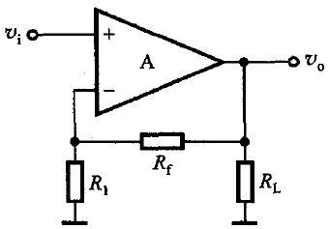

三、简答题

1. 1.简述负反馈对放大电路的五方面影响。

四、计算题（共5题，50分）

1. 电路如图所示，设运放是理想的，*v*i=6V，求运放电路的输出电压*v*o和各支路的电流*i*1，*i*2，*i*3，*i*4，*i*o，*i*L。（10分）

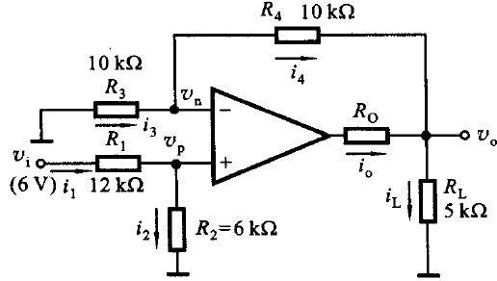

1. 电路如图所示。（1）利用硅二极管的恒压降模型求电路的*I*D和*v*O =*V*O =?（*V*D=0.7V）； （2）在室温（300 K）情况下，利用二极管的小信号模型求*v*O的变化范围。（10分）

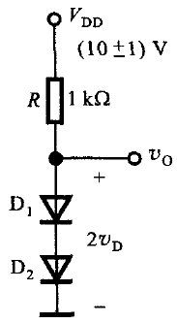

1. 单管放大电路如图所示，已知B]T的电流放大系数*β*=50。（1）估算该电路的*Q*点；（2）画出简化的H参数小信号等效电路；（3）估算BJT的输人电阻*r*be；（4）若输出端接入4kΩ的电阻负载，计算*A*v = *v*o/*v*i及*A*vs = *v*o/*v*s 。（10分）

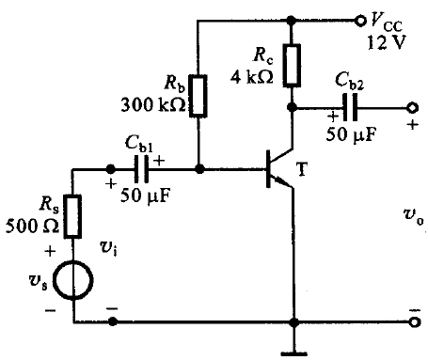

1. 在下图所示电路中，设*v*i为正弦波，*R*L=8Ω，要求最大输出功率*P*om =9W。试求在BJT的饱和压降*V*CES可以忽略不计的条件下，求：（1）正、负电源*V*CC的最小值；（2）根据所求*V*CC的最小值，计算相应的*I*CM、|*V*(BR)CEO|的最小值；（3）输出功率最大（*P*om = 9W）时，电源供给的功率*P*V；（4）每个管子允许的管耗*P*CM的最小值；（5）当输出功率最大（*P*om =9W）时的输人电压有效值。（10分）
2. 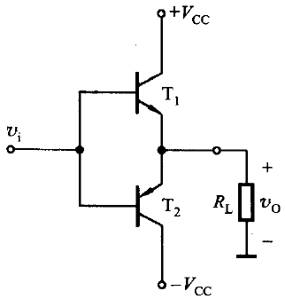
3. 5．全波整流电路如图所示，*v*2a = *v*2b =*V*2sin*w*t，假定忽略二极管的正向压降和变压器内阻：（1）试画出*v*2a、*v*2b、*i*D1、*i*D2、 *i*L、 *v*L及二极管承受的反向电压*v*R的波形；（2）已知*V*2（有效值），求*V*L 、*I*L （均为平均值）；（3）计算整流二极管的平均电流*I*D、最大反向电压*V*RM；（4）若已知*V*L =30V，*I*L= 80 mA，试计算*V*2a、*V*2b的值，若选择整流二极管2CP6A（*I*DM=100mA，*V*RM=100V），是否合适？（10分）

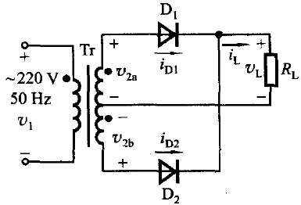

一、填空题 (20分，每小题2分)

1、二极管的四类理想模型分别是 、 、 、 。

2、掺入5价杂质元素形成的半导体叫 型半导体。

3、PN结外加反向电压耗尽层变 （填厚或薄），扩散电流 （填增加或减小）。

4、三极管放大电路中的耦合电容在直流静态分析时可视为 ，交流动态分析时可视为 。

5、三极管工作在放大状态时，发射结应 向偏置，集电结应 向偏置。

6、场效应管的工作原理是利用栅源之间的 来控制漏极电流。双极型晶体管的工作原理是利用基极 来控制集电极电流。

7、三种基本组态双极型三极管放大电路中，输入电阻最大的是共 极电路。

8、理想运算放大器的线性运算两条基本规则是 、 。

9、差动放大电路具有电路结构对称的特点，因此具有很强的抑制零点漂移的能力。它能放大 模信号，而抑制 模信号。

10、甲类功率放大电路的导通角等于 ；乙类功率放大电路的导通角等于 。

二 、判断题：(20分，每题2分，对的打√ ，错的打×)

1、当集成运放工作在非线性区时，输出电压不是高电平就是低电平。（ ）

2、测得放大电路中某三极管的各极电位如图所示。该管是硅三极管。（ ）



3、硅三极管三个电极的电压如图所示，则此三极管工作于放大状态。

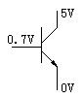

4、三极管工作在放大状态时，发射结为正向偏置，集电结为正向偏置。

5、某放大电路在负载开路时的输出电压4V，接入的负载电阻后，输出电压降为3V，这说明放大电路的输出电阻为4。

6、乙类功率放大电路的导通角等于1800

7、功率放大器中，由于静态工作点设置不同而分甲类，乙类，甲乙类，其中乙类效率最高。

8、理想集成运放用作电压比较器时，其输出电压应为高电平或低电平。（ ）

9、单限比较器比滞回比较器抗干扰能力强，而滞回比较器比单限比较器灵敏度高。（ ）

10、理想集成运放中存在虚断是因为差模输入电阻为无无穷大，流进集成运放的电流近似为0；集成运放工作在线性区时存在有虚短，是指同相端和反相端电位几乎相等。

三、分析题（12分）

1、图示电路是监控报警装置如需对某一参数进行监控时可由传感器取得监控信号

ui 和参考电压uR，当ui超过正常值时报警灯亮。试说明其工作原理及二级管V2

和电阻R3的作用。

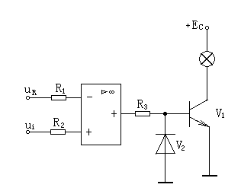

四、计算题（48分，共4个小题）

1、（12分）电路如图所示，晶体管的*β*＝80，=100Ω。分别计算*R*L＝∞和*R*L＝3kΩ时的*Q*点、、*R*i和*R*o。

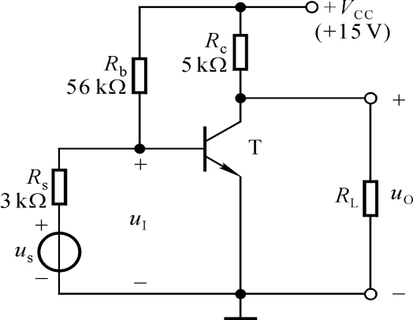

2、（12分）电路如下图所示，已知二极管正向道通时的压降UD=0.4V，U1=9V，U2=0V，R=100，R0=20K，求U0=？。

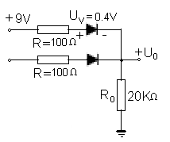

U1

U2

3、（12分）由集成运放*A*1和*A*2构成的电路如图所示，已知*R*1＝*R*4＝30KΩ，*R*2＝60KΩ，*R*3＝20KΩ，*R*5＝120KΩ。



（1）指出*A*1和*A*2各构成何种基本运算电路；

（2）写出*u0*与*ui*1和*ui*2的关系式；

4、（12分）设计一个反相比例运算电路， 要求输入电阻*R*i＝20kΩ， 比例系数为－100。